Міністерство освіти і науки України
Донецький національний університет імені Василя Стуса Факультет інформаційних і прикладних технологій
Кафедра інформаційних технологій

ЗВІТ
з лабораторної роботи № 5
з дисципліни «Основи програмування»
на тему:
«Організація циклів у мові Python»

Виконав: студент гр. Б25_д/F3
Кручківський Ю.О.
Перевірив: доц. Бабаков Р. М.

Вінниця – 2025
Завдання 1.
7 | Задані два дійсні числа A і B, A < B. У діапазоні [A; B] знайти кількість чисел, що є дільниками числа A*B
Лістинг до завдання 1.
while True:
print("Введіть два дійсні числа, А < B")
try:
A = int(input("Введіть A: "))
B = int(input("Введіть B: "))

if not A < B:
raise ValueError

break

except ValueError:
print("Спробуйте знову")

AB_product = A * B # Знаходимо добуток A та B
count = 0 # ініціалізуємо змінну лічильник

for i in range(A, B + 1): # Створюємо цикл для перебору всіх значень в діапазоні (0; B]
if i != 0 and AB_product % i == 0: # перевіряємо дільники числа AB_product
count += 1 # додаємо 1 в випадку успішного ділення

print(f"У діапазоні [{A}, {B}] {count} чисел є діьниками {AB_product}")
Розглянемо приклад використання програми до завдання 1.
Введіть два дійсні числа, А < B
Введіть A: 45
Введіть B: 234
У діапазоні [45, 234] 12 чисел є діьниками 10530
Розглянемо блок схему до завдання 1.

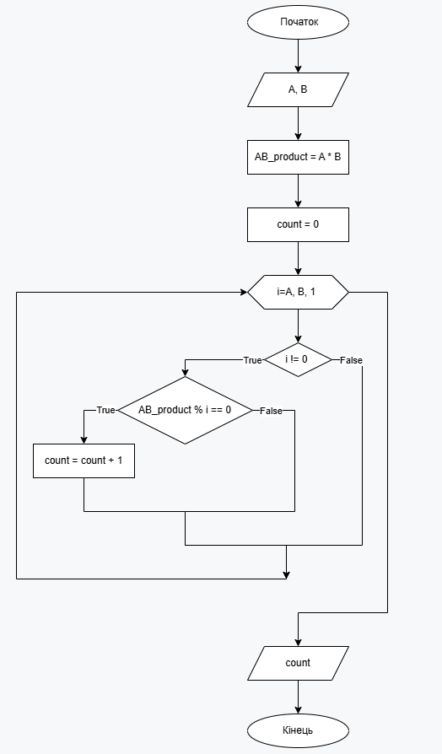
Рисунок 1 – Блок схема до завдання 1
Завдання 2.
7 | Натуральне тризначне число A записане у десятковій системі числення у вигляді окремих розрядів a1, a2, a3. Натуральне тризначне число A записане у десятковій системі числення у вигляді окремих розрядів a1, a2, a3.
В завдання 2 присутні альтернативні рішення (позначені 2.1-2.2):
Лістинг до завдання 2.1.
while True:
print("Введіть сотні десятки і десятки до числа A")
try:
a3 = int(input("Введіть сотні: ")[0])
a2 = int(input("Введіть десятки: ")[0])
a1 = int(input("Введіть одиниці: ")[0])
break

except ValueError:
print("Спробуйте знову")

A = a3 * 100 + a2 * 10 + a1 # складаємо задані цифри в число A

A_range = range(0, A + 1) # Створимо діапазон чисел (0; A]

first_number = None # ініціалізуємо змінні для збереження чисел задовільняючих умову
last_number = None

def is_contain_same_digits(number: int) -> bool:
digits = list(map(int, str(number))) # перетворимо число в масив цифр
for digit in set(digits): # створимо цикл для перебору унікальних цифр числа
if digit >= 5 and digits.count(digit) == 2: # перевіримо чи задовільняє число умову
return True
return False

for i in A_range: # створимо цикл для перебору чисел діапазону
if is_contain_same_digits(i): # перевіримо число
first_number = i # у випадку успіху запишемо число
break

for i in reversed(A_range): # створимо цикл для перебору чисел діапазону з кінця
if is_contain_same_digits(i):
last_number = i
break

print(f"Перше число в діапазоні (0; {A}] з двома однаковими цифрами {first_number}, а останнє {last_number}")
Для вирішення завдання 2.1 було використано клас Counter з стандартного пакету collections. Що спростило реалізацію підрахунку цифр в числі.
Розглянемо приклад використання програми до завдання 2.1.
Введіть сотні десятки і десятки до числа A
Введіть сотні: 5
Введіть десятки: 2
Введіть одиниці: 7
Перше число в діапазоні [0; 527] з двома однаковими цифрами 55, а останнє 499
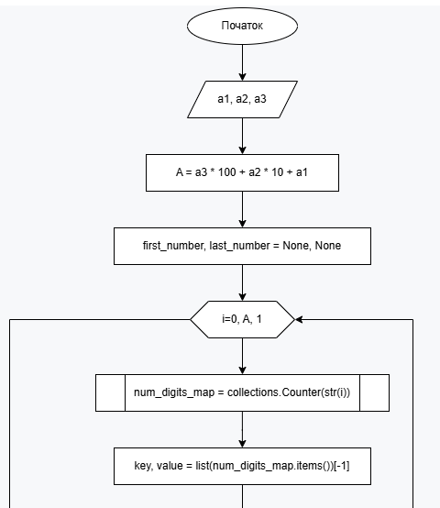
Розглянемо блок схему до завдання 2.1.
Рисунок 2 – Блок схема до завдання 2.1 (Частина 1)
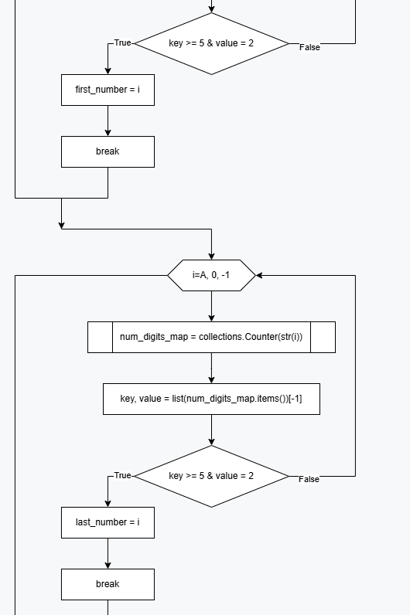
Рисунок 3 – Блок схема до завдання 2.1 (Частина 2)
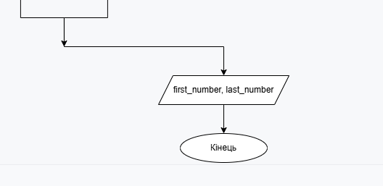
Рисунок 4 – Блок схема до завдання 2.1 (Частина 3)
Лістинг до завдання 2.2.
while True:
print("Введіть сотні десятки і десятки до числа A")
try:
a3 = int(input("Введіть сотні: ")[0])
a2 = int(input("Введіть десятки: ")[0])
a1 = int(input("Введіть одиниці: ")[0])
break

except ValueError:
print("Спробуйте знову")

A = a3 * 100 + a2 * 10 + a1 # складаємо задані цифри в число A

A_range = range(0, A + 1) # Створимо діапазон чисел (0; A]

first_number = None # ініціалізуємо змінні для збереження чисел задовільняючих умову
last_number = None

def is_contain_same_digits(number: int) -> bool:
digits = list(map(int, str(number))) # перетворимо число в масив цифр
for digit in set(digits): # створимо цикл для перебору унікальних цифр числа
if digit >= 5 and digits.count(digit) == 2: # перевіримо чи задовільняє число умову
return True
return False

for i in A_range: # створимо цикл для перебору чисел діапазону
if is_contain_same_digits(i): # перевіримо число
first_number = i # у випадку успіху запишемо число
break

for i in reversed(A_range): # створимо цикл для перебору чисел діапазону з кінця
if is_contain_same_digits(i):
last_number = i
break

print(f"Перше число в діапазоні (0; {A}] з двома однаковими цифрами {first_number}, а останнє {last_number}")
Для вирішення завдання 2.2 було реалізовано інший метод валідації чисел в основі якого лежить метод count(). Також було зменшено к-ксть ітерацій завдяки перетворення масиву цифр на множину, що у випадку однакових цифр в числі відкидає заяву ітерацію.
Розглянемо приклад використання програми до завдання 2.2.
Введіть сотні десятки і десятки до числа A
Введіть сотні: 4
Введіть десятки: 5
Введіть одиниці: 6
Перше число в діапазоні (0; 456] з двома однаковими цифрами 55, а останнє 455
Розглянемо блок схему до завдання 2.2.
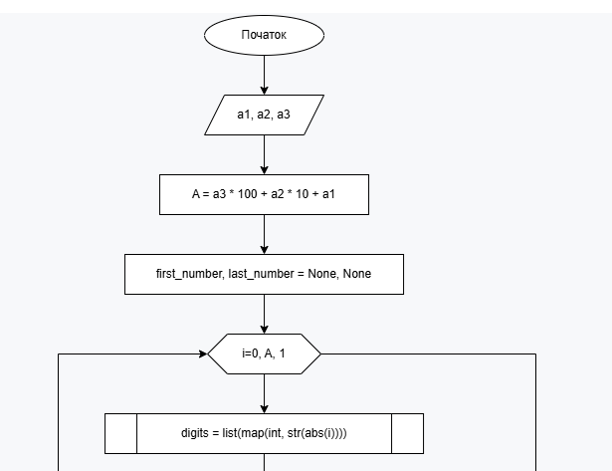
Рисунок 5 – Блок схема до завдання 2.2 (Частина 1)
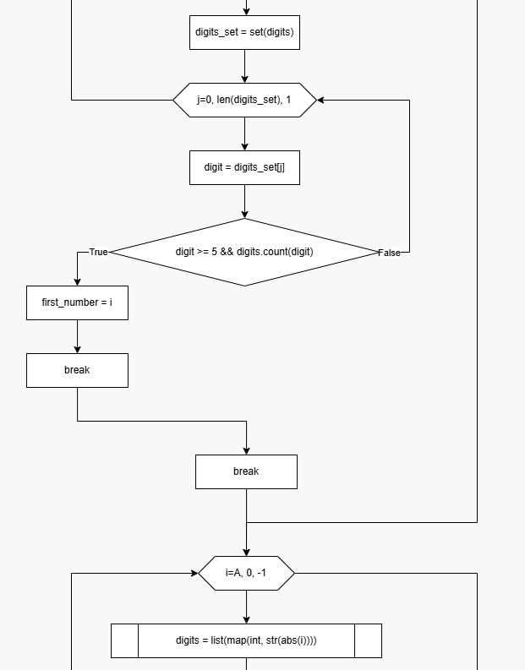
Рисунок 6 – Блок схема до завдання 2.2 (Частина 2)
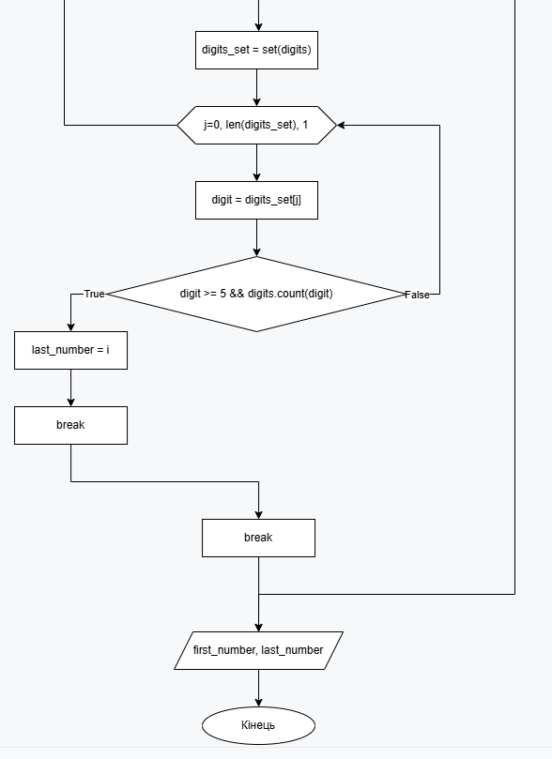
Рисунок 7 – Блок схема до завдання 2.2 (Частина 3)
Висновок до лабораторної роботи №4
Під час виконання лабораторної роботи було розглянуто принципи роботи циклів. Було розглянуто стандартний пакет collections залучений у програмі до завдання 2. Проведені дискусії щодо рішення завдання 2, розглянуто декілька варіантів та обрано найефективніший варіант реалізації для заданої умови. Покращені навички з використання циклів на мові Python. Також під час виконання лабораторної роботи було розглянуто виконання інших варіантів завдання 2.

